Smlouva o dílo
uzavřená dle § 2586 a násl. zák. č. 89/2012 Sb., občanský zákoník, ve znění pozdějších předpisů

I. Smluvní strany:

Objednatel: statutární město Liberec
Nám. Dr. E. Beneše 1
460 59, Liberec 1
IČ: 002 62 978
Zastoupené: panem Tiborem Batthyánym, primátorem města
ve věcech smluvních a technických zastoupené: Ing. Karolínou Hrbkovou, náměstkyní primátora pro veřejnou zeleň, životní prostředí a cestovní ruch

/dále jen „objednatel“/

Zhotovitel: …………………………
se sídlem:
Zastoupené:
IČ:
DIČ:
bankovní spojení:
zapsaný v obchodním rejstříku vedeném …………………

/dále jen „zhotovitel“/

II.
Předmět smlouvy
Zhotovitel se zavazuje, že na svůj náklad a na své nebezpečí provede níže specifikované dílo ve sjednané době. Objednatel se zavazuje dílo převzít a zaplatit cenu za jeho provedení.

III.
Dílo

- Dílem se dle této smlouvy rozumí oprava tří cihelných zdí v ulici Komenského v Liberci na katastrálním území Liberec. Zdi tvoří uzavřený dvůr s travnatou plochou pro volnočasové aktivity.

- U všech zdí je zhotovitel povinen z důvodu provádění nových omítek u paty zdi provést mělký výkop, který odhalí líc zdiva pod terénem. Nová omítka bude provedena i pod úrovní terénu, aby po zpětném zásypu a zatravnění byla výsledná estetika nové omítky dokonalá.

- Zhotovitel se zavazuje při realizaci díla postupovat následovně:

  - Zeď A: Před stavebními pracemi na této části zdi je nutno odstranit stávající vzrostlý jasan, který se nachází na začátku této zdi u zastřešeného zahradního objektu Liebiegovy vily. Je navrženo odfrézování pařezu pod úroveň terénu. Z koruny zdi dojde k odstranění ocelových L profilů s trojicí ostnatých drátů. Dále odstranění stříšek z koruny zdi. Dle diagnostiky lze za nestabilní považovat ukončení zdiva deskami v koruně zdi, kde jsou desky lokálně zcela rozrušené a lokálně také bez přídržnosti ke koruně zdi. Z tohoto důvodu byly navrženy stříšky nové po celé zdi. Koruna zdí bude kryta novými stříškami, které budou ve stejném duchu jako stříšky stávající, tj. v provedení pálených, režných stříšek. V případě, že se již takové stříšky nevyrábějí, bude zvolena jiná alternativa, s okapničkami a s přesahem před líc opěrné zdi (zamezí stékání srážkových vod přímo na líc zdi), které budou ve stejném duchu jako stříšky stávající. Líc zdi z p.p.č. 923/1 bude zbaven stávající omítky (oprava opěrné zdi ze strany od Liebiegovy vily nebude opravována). Cihelné zdivo bude očištěno tlakovou vodou a spáry budou proškrábnuty pro dokonalou přilnavost nové omítky. Provedení nových omítek bude provedeno tradiční zednickou technologií (jádro+štuk). Omítka bude namíchána vápenocementová. Hladká povrchová úprava, nátěr paropropustný, barevný odstín bude odsouhlasen oddělením památkové péče. Pro rozbití pohledové plochy zdi bude využito treláží pro vedení popínavých rostlin. Treláže budou provedeny z prázdných gabionových košů s pozinkovanou povrchovou úpravou, s okem 100x100. Treláže budou osazeny na výšku 2.0m a cca na 30 % plochy zdi A. Treláže budou tvořit prostorovou konstrukci a budou upevněny ke stěně pomocí nerezových kotev přes distanční podložky. Popínavé rostliny budou vysazeny dodatečně.

3.2 Jiné řešení či jiná alternativa, než je uvedená v čl. III, odst. 3.1, musí být před realizací dopředu schválena objednatelem, Národním památkový ústavem a projektantem.

3.3 Zeď B: Zde je nutno odstranit stávající vzrostlý javor, který se nachází cca 5.5m od zámkového chodníku na p.p.č. 923/1. Odstranění pařezu se provede odfrézováním jakou u zdi A. Z rubu zdi se odstraní stávající popínavý břečťan (kořenový systém, pokud to bude možné, zůstane zachován). Na této zdi budou obě strany zbaveny stávající omítky. Cihelné zdivo bude očištěno tlakovou vodou a spáry budou proškrábnuty pro dokonalou přilnavost nové omítky. V prostoru vzrostlého javoru se od stávající svislé trhliny provede přezdění z cihelného zdiva na maltu vápenocementovou v rozsahu 1m na obě strany. V tomto místě bude proveden nový betonový základ C20/25 do hloubky 1.1m dimenze 0.5x2.0m. Provedení nových omítek a stříšek bude provedeno stejným způsobem jako u zdi A, pouze z důvodu tloušťky zdi 300mm, bude poměrově zúžena stříška – dle dostupného typu.
3.4 Zeď C: V koruně zídky je betonová deska, na které je položena jehlanová hlavice plotového pilíře. Tyto prvky se odstraní. Provedení nových omítek ze všech stran a stříšek bude provedeno stejným způsobem jako u zdi A, tedy dle specifikace uvedené v čl. III, odst. 3.1 této smlouvy.

- Před započetím prací je zhotovitel povinen ověřit existenci inženýrských sítí a provést jejich přesné vytýčení.

- Účelem díla je provedení nové venkovní omítky a zlepšení stavebně – technického stavu obvodových zdí

IV.
Podmínky provádění díla

1. Smluvní strany se dohodly na těchto svých zástupcích:

Zástupce zhotovitele:
e-mail:
tel.:

Stavbyvedoucí zhotovitele:
e-mail:
tel.:

Technický dozor stavebníka:
e-mail:
tel.:
Zástupce objednatele ve věcech technických: Leoš Vašina, referent odboru ekologie a
veřejného prostoru
e-mail: vasina.leos@magistrat.liberec.cz
tel.: 485 243 458

2. Zhotovitel se zavazuje provádět dílo podle této smlouvy, projektové dokumentace zpracované spol. RAL Projekt s.r.o., se sídlem Pod Vodárnou 4746/5c, 466 05 Jablonec nad Nisou, IČ: 018 79 570, zodp. projektant: Ing. Radka Louthanová, autorizace ČKAIT č. 0501196 (dále jen „projektová dokumentace“), se kterou se zhotovitel seznámil, což podpisem této smlouvy stvrzuje. Dále dle technologických postupů vztahujících se k prováděnému dílu, technických listů výrobků, norem (zejména ČSN), obecně závazných právních předpisů, specifických požadavků místních orgánů a správců sítí a pokynů objednatele, a to vše s profesionální a náležitou odbornou péčí a rozumnou mírou předvídatelnosti. V případě jakéhokoliv rozporu mezi dokumenty anebo pravidly bude mít přednost dokument anebo pravidlo uvedené v tomto odstavci dříve.

3. Bez ohledu na předchozí větu se tímto smluvní strany dohodly, že pokud jakýkoliv dokument anebo pravidlo uvedené výše bude obsahovat jakýkoliv požadavek nad rámec uvedený v obecně závazných právních předpisech (včetně obecně uznávaných technických norem, ať již závazných či doporučujících), nebude taková skutečnost považována za rozpor a zhotovitel bude bez dalšího povinen dodržovat takový přísnější požadavek uvedený v jakémkoliv takovém dokumentu anebo pravidlu.

4. Zhotovitel se před zahájením provádění díla seznámil se všemi podklady a souvisejícími dokumenty nezbytnými k provedení díla, s faktickou místní situací, jakož i situací na trhu a výhledem budoucího vývoje, a s ohledem na takto získané informace a na poslední poznatky a stav vědeckého zkoumání považuje dílo dle této smlouvy (včetně všech příloh a dokumentů souvisejících s dílem) a za podmínek v nich stanovených za řádně a včas proveditelné. Zhotovitel je povinen upozornit objednatele na veškeré zjištěné vady a nedostatky technických podkladů (nebo v předané projektové dokumentaci), a to nejpozději před zahájením prací na příslušné části díla.

5. Při provádění díla musí zhotovitel používat pouze nové materiály, výrobky a technologická zařízení, jakož i v kvalitě odpovídající 1. jakostní třídě; dále v kvalitě odpovídající projektové dokumentaci a pouze schválené pro použití v ČR a splňující, dle platných právních předpisů, předepsané vlastnosti (prohlášení o shodě, certifikáty, pokyny a návody). Skladování všech výrobků, materiálů a zařízení, manipulace s nimi a zpracování do díla musí být provedeno v souladu s technickými a technologickými pokyny, návody a upozorněními výrobců. Použití jiných materiálů či výrobků při provádění díla oproti projektové dokumentaci lze pouze po odsouhlasení s objednatelem a technickým dozorem stavebníka (dále jen TDS). Použití materiálů a výrobků nezpůsobilých k dosažení řádné kvality díla dle podkladů a vydaných rozhodnutí, nebo nedodržení předepsaných nebo doporučených pracovních či technologických postupů při zpracování materiálů, zabudování výrobků nebo technologických částí (tzv. nezpůsobilé součásti), včetně poškození kvality při skladování se považuje za podstatné porušení povinností stanovené touto smlouvou. V takovém případě má objednatel právo požadovat odstranění nezpůsobilých součástí a jejich nahrazení vhodnými, nebo odstoupit od smlouvy. Zhotovitel je povinen nahradit nezpůsobilé součásti na své náklady a bezodkladně, nárok objednatele na smluvní pokutu tímto není dotčen.

6. Kvalita zhotovitelem provedeného díla musí odpovídat požadavkům uvedeným v normách vztahujících se k prováděnému dílu, zejména pak v ČSN, případně evropských technických normách, v obecně závazných právních předpisech a v této smlouvě. Dílo bude současně splňovat požadavky vyhlášky č. 398/2009 Sb., o obecných technických požadavcích zabezpečujících bezbariérové užívání staveb, pakliže se toto ustanovení stavby týká. Objednatel je oprávněn kvalitu zhotovitelem prováděného díla kdykoli kontrolovat. Během realizace díla se zhotovitel zavazuje klást důraz na maximální kvalitu provedených prací.

7. Při provádění stavby musí být dodrženy, respektovány či splněny:
- obecné podmínky dané povoleními k realizaci stavebních prací; v případě změn, které vyplynou v průběhu realizace akce nebo vyvolané zhotovitelem a odsouhlasené objednatelem, včetně zakreslení změn do projektové dokumentace;
- všechny právní předpisy, zejména týkající se ochrany životního prostředí, předpisy na likvidaci odpadů, znečišťování ovzduší a hygienické předpisy o ochraně okolí stavby před nadměrným hlukem;
- podmínky stanovené vydanými a platnými stavebními povoleními týkající se provedení stavby (stavebních prací), a to včetně všech dalších podmínek stanovených dotčenými orgány a účastníky řízení, při vydání výše uvedených povolení;
- pokyny a připomínky autorského dozoru stavby (dále jen AD) a TDS, jmenovaného koordinátora bezpečnosti práce, případného jiného autora stavební dokumentace, resp. dozoru objednatele nad prováděním díla.

8. Zhotovitel nese odpovědnost za vhodnost použitých materiálů a je povinen objednatele písemně upozornit na nevhodné materiály určené k použití při provádění díla, které je oprávněn použít pouze v případě, že objednatel písemně sdělí, že na jejich použití trvá.

9. Zhotovitel je povinen projednat s objednatelem a od objednatele si nechat předem schválit veškeré změny technologických postupů, změny použití materiálů a ostatní změny při provádění díla, včetně změn projektové dokumentace atd.

V.
Staveniště, stavební deník

1. Objednatel po nabytí účinnosti této smlouvy písemně vyzve zhotovitele k převzetí staveniště pro stavbu (dále jen „staveniště“). Zhotovitel se zavazuje převzít staveniště do tří (3) pracovních dnů od doručení výzvy objednatele. Zhotovitel prohlašuje a podpisem této smlouvy stvrzuje, že je obeznámen s místem a okolní situací stavby. Náklady na zřízení staveniště, jeho provoz, údržbu a likvidaci po dokončení stavby jsou součástí ceny díla. Předáním staveniště se rozumí protokolární předání staveniště pro stavbu a její zázemí.

2. O předání staveniště objednatelem a jeho převzetí zhotovitelem bude sepsán písemný protokol podepsaný oběma smluvními stranami, popř. pověřenými osobami smluvních stran. Současně bude údaj o datu předání staveniště zapsán ve stavebním deníku stavby a budou zde uvedeny i případné připojovací body energií. Zhotovitel není oprávněn odmítnout převzetí staveniště bezdůvodně nebo pro důvody nebránící zahájení stavby, jinak platí, že staveniště bylo předáno v den označený ve výzvě objednatele.

3. Dodávku vody, energií a přístup na staveniště, jeho údržbu a bezpečný provoz zajistí na své náklady zhotovitel, který hradí veškeré poplatky vzniklé či související se spotřebou vody a všech energií po dobu provádění stavby, dále veškeré poplatky, náhrady škod či sankce vzniklé či vyměřené v souvislosti se staveništěm, jeho existencí a vlivem na okolí. Výše případné spotřeby vody a energií bude zjištěna pomocí podružného měření vody a energií, které zajistí na své náklady zhotovitel.

4. Zhotovitel umožní přístup na staveniště všem svým zaměstnancům, poddodavatelům, osobě vykonávající AD, TDS a koordinátora bezpečnosti a ochrany zdraví při práci na staveništi, zástupcům a poradcům objednatele a jiným osobám oprávněným vstupovat na staveniště dle právních předpisů. Ve vztahu k těmto osobám zhotovitel odpovídá za bezpečný přístup a pohyb po staveništi. Zhotovitel umožní přístup na staveniště osobě provádějící fotodokumentaci a videozáznamy o průběhu provádění stavby, tuto osobu vybaví potřebnými ochrannými prostředky a odpovídá za její bezpečný pohyb v prostoru staveniště. V souladu s novelou zákona č. 309/2006 Sb., kterým se upravují další požadavky bezpečnosti a ochrany zdraví při práci v pracovněprávních vztazích a o zajištění bezpečnosti a ochrany zdraví při činnosti nebo poskytování služeb mimo pracovněprávní vztahy (zákon o zajištění dalších podmínek bezpečnosti a ochrany zdraví při práci) je zhotovitel povinen poskytnout svou součinnost a zajistit poskytnutí součinnosti svých poddodavatelů určenému koordinátorovi bezpečnosti a ochrany zdraví při práci, a to po celou dobu realizace díla.

5. Mimo staveniště nesmí zhotovitel odkládat, skladovat či ponechávat jakýkoliv materiál, ani nesmí mimo hranice staveniště činností na stavbě neoprávněně zasahovat do nemovitostí a pozemků sousedících se staveništěm.

6. Zhotovitel je oprávněn umístit na staveniště zařízení staveniště o velikosti přiměřené staveništi a povaze stavby.

7. Při provádění stavby nesmí zhotovitel postupovat tak, aby došlo k ohrožení nebo ke škodě na životním prostředí a pokud dojde stavební činností k zásahu do životního prostředí imisemi, hlukem, znečištěním atd. je zhotovitel povinen neprodleně odstranit závadný stav, přijmout opatření ke snížení účinků a současně je povinen hradit škody, které v souvislosti se stavební činností na jednotlivých složkách životního prostředí vznikly.

8. Do pěti (5) pracovních dnů po předání a převzetí stavby na základě oboustranně podepsaného předávacího protokolu je zhotovitel povinen staveniště vyklidit, vyčistit a uvést prostor (popř. zasažené okolí staveniště) do náležitého stavu, tj. zejména odklidit veškeré zbytky, demontovat staveništní buňku, odstranit provizorní přípojky energií. O vyklizení staveniště bude stranami podepsáno potvrzení.

9. Zhotovitel je povinen vést o provádění stavby počínaje dnem převzetí staveniště řádný úplný a průkazný stavební deník (dále jen „stavební deník“) a provádět v něm záznamy v rozsahu a o obsahu, jak vyplývá z platných právních předpisů, tj. zejména zaznamenávat všechny skutečnosti rozhodné pro plnění smlouvy, zejména údaje o časovém postupu prací, o jakosti díla a zdůvodněných odchylkách prováděných prací, údaje o počtu pracovníků, počasí, o denní teplotě, o poddodavatelích a jejich činnostech, o dopravovaném materiálu na staveništi a odvozech ze staveniště, odchylky od vydaných veřejnoprávních rozhodnutí, jakož další údaje mající význam z hlediska budoucí kvality a vlastností stavby apod.

10. Pro případné montážní práce musí zhotovitel, resp. poddodavatelé vést montážní deník.

11. Stavební/montážní deník musí být veden přímo na staveništi a právo provádět v něm záznamy mají:
- stavbyvedoucí zhotovitele
- zástupce zhotovitele
- zástupce objednatele ve věcech technických
- osoba vykonávající TDS
- osoba vykonávající dozor nad BOZP
- další osoby s právem vstupovat na staveniště za účelem kontroly dodržování právních předpisů při provádění stavby.

12. Při dokončení stavby zhotovitel spolu s jejím předáním odevzdá objednateli originál kompletního stavebního deníku a projektovou dokumentaci skutečného provedení stavby.

13. Výkon TDS nesmí provádět dodavatel stavby, ani osoba s ním propojená – to však neplatí, pokud technický dozor provádí sám objednatel.

15. Vytýčení inženýrských sítí na místě stavby a v nezbytném pracovním prostoru zajistí zhotovitel, a to vždy v dostatečném časovém předstihu před započetím prací. Zhotovitel je povinen řídit se při stavební činnosti pokyny a podmínkami uloženými příslušnými správci sítí. Za poškození inženýrských sítí, jakož i komunikací či dalšího majetku třetích osob v souvislosti s prováděním stavby, odpovídá zhotovitel.

VI.
Cena za dílo

- Cena za provedení díla je smluvními stranami dohodnuta ve výši …………………Kč, a to na základě cenové nabídky zhotovitele podané v rámci výběrového řízení na veřejnou zakázku malého rozsahu „Oprava zdí na p. p. č. 923/1 v k. ú. Liberec ul. Komenského.“ Jde o částku maximální a pevně stanovenou, platnou po celou dobu realizace díla. Cena zahrnuje veškeré náklady zhotovitele nezbytné k řádnému, úplnému a kvalitnímu provedení díla.

Cenu díla činí:
cena celkem bez DPH ……………. Kč
DPH ……………. Kč
cena celkem s DPH ……………. Kč

- Zhotovitel podpisem této smlouvy prohlašuje, že prověřil skutečnosti rozhodné pro určení výše ceny plnění.

- Cena může být změněna pouze v souvislosti se změnou DPH. Objednatel je oprávněn odečíst cenu neprovedených prací vyčíslených podle nabídkového rozpočtu, který tvoří přílohu č. 1 této smlouvy - v případě snížení rozsahu prací, po odsouhlasení objednatelem.

- Cena nesmí být měněna v souvislosti s inflací české měny, hodnotou kursu české měny vůči zahraničním měnám či jinými faktory s vlivem na měnový kurs, stabilitou měny nebo cla.

VII.

Doba provedení díla

- Zhotovitel se zavazuje dílo dle této smlouvy zrealizovat a předat bez vad a nedodělků
do 30 dnů od protokolárního předání staveniště. Za okamžik splnění (provedení díla) se považuje den protokolárního předání dokončeného díla bez vad a nedodělků objednateli.

- Zhotovitel je povinen dílo dokončit a objednateli předat nejpozději poslední den lhůty
uvedené v této smlouvě. Prodloužení lhůty pro dokončení díla může zhotovitel požadovat pouze v případech, pokud dojde ke zpoždění postupu prací z kterékoli z následujících příčin:
- neplnění závazku ze smlouvy na straně objednatele z důvodu nedostatku finančních prostředků pro plynulé financování díla objednatelem;
- pozastavení prací z důvodů výhradně na straně objednatele (které nejsou důsledkem vnitřních poměrů, způsobu provádění díla či neplnění závazku ze strany zhotovitele);
- v důsledku působení vyšší moci, za kterou se pro účely této smlouvy považuje živelná pohroma, jakož i další nepředvídatelné a závažné okolnosti, které strany nezpůsobily, ani jim při vynaložení veškeré péče nemohly zabránit, a pro které nelze v provádění díla pokračovat a včas jej dokončit.

3. Prodloužení lhůty pro dokončení díla může zhotovitel požadovat také v případě nepříznivých klimatických podmínek, které by bránily nebo zcela vylučovaly kvalitní a bezpečné provádění díla nebo by jeho provedení nebylo možné bez porušení technologických postupů, které by mělo vliv na kvalitu prováděných prací.
O prodloužení termínu dokončení díla bude mezi smluvními stranami uzavřen písemný dodatek k této smlouvě vycházející z objektivně zjištěného stavu.
Za nepříznivé klimatické podmínky bránící kvalitnímu a bezpečnému provádění díla jsou považovány např. teploty pod - 5°C, souvislá sněhová pokrývka, vítr o rychlosti nad 75 km/h.

VIII.
Předání a převzetí díla

1. Předání a převzetí díla provede zástupce objednatele a zhotovitele, nebo osoba k tomu oprávněná v místě plnění díla. O předání a převzetí díla bude sepsán písemný protokol.

2. Objednatel souhlasí s předáním a převzetím díla i před uplynutím smluvního termínu.

3. Zhotovitel je povinen objednateli předvést při předání díla jeho způsobilost sloužit svému účelu.

4. Zhotovitel předá veškeré doklady, potřebné pro uvedení díla do trvalého užívání, zejména revize, certifikáty, atesty, apod.

5. Podmínkou předání a převzetí díla je jeho provedení v kvalitativních parametrech podle projektové dokumentace, ostatních podkladů či pokynů objednatele, úspěšné provedení zkoušek, předepsaných platnými právními předpisy, platnými technickými normami, k jejichž dodržení se zhotovitel touto smlouvou zavázal, a dále předání níže uvedených dokladů (dále jen „doklady“) objednateli (jsou-li pro danou stavbu relevantní), a to zejména:
- prohlášení o shodě vlastností použitých materiálů a technologických zařízení, popř. jiné doklady a dokumentaci prokazující kvalitu stavby předepsanou právními předpisy technickými normami a touto smlouvou;
- zápisy o prověření prací a konstrukcí zakrytých v průběhu prací;
- stavební deník stavby, pokud nebude potřeba vést jej až do odstranění vad z kolaudace;
- případné další doklady, jejichž předložení si vyhradí TDS zápisem do stavebního deníku nejpozději pět (5) dnů před přejímkou.
Seznam dokladů stavby zhotovitel připraví a odsouhlasí s TDS před zahájením přejímky a bude povinen dbát pokynů technického dozoru nebo objednatele na jeho doplnění a provést veškerá opatření k tomu, aby požadovaný či chybějící doklad včas opatřil.

IX.
Platební podmínky

- Objednatel se zavazuje cenu za provedení díla uhradit na základě faktury vystavené zhotovitelem po předání díla bez vad a nedodělků se splatností 30 dnů ode dne prokazatelného doručení objednateli. Nedílnou součástí faktury bude soupis provedených prací nebo dodávek, oboustranně odsouhlasený a podepsaný osobami oprávněnými za strany jednat nebo k tomu stranami pověřenými vyhotovený nejméně ve 2 stejnopisech, určených pro objednatele.

- Veškeré účetní doklady musejí obsahovat náležitosti daňového dokladu dle zákona č. 235/2004 Sb., o dani z přidané hodnoty, v platném znění. V případě, že účetní doklady nebudou mít odpovídající náležitosti, nebo pokud jejich přílohou nebude účastníky podepsaný soupis provedených prací, je objednatel oprávněn zaslat je ve lhůtě splatnosti zpět zhotoviteli k doplnění, aniž se tak dostane do prodlení se splatností; lhůta splatnosti počíná běžet znovu od opětovného zaslání náležitě doplněných či opravených dokladů.

- Dodatečné stavební práce nebo dodatečné služby nezbytné pro provedení díla, které nebyly obsaženy v původních zadávacích podmínkách a jejichž potřeba vyvstala v důsledku okolností, které objednatel jednající s náležitou péčí nemohl předvídat, a jejichž rozsah nepřekročí při odečtení stavebních prací, které nebyly realizovány, 30 % z ceny původní veřejné zakázky, musí být před vlastní realizací zaznamenány a zdokumentovány ve stavebním deníku, zhotovitelem oceněny ve změnovém listu a dohodnuty formou písemného dodatku ke smlouvě.

  - Pokud realizace změny ovlivní pouze velikost jednotkového množství již existující položky rozpočtu, bude zaznamenána do Změnového listu pod stejným kódem položky při zachování jednotkové ceny. Pokud realizace změny vyvolá potřebu vytvoření nové položky, musí být tato položka zaznamenána v "Soupisu změn" jako nová položka.

  - Ke každé nové položce bude formou samostatné přílohy k "soupisu změn" provedena finanční kalkulace zhotovitele vycházející z ceníků stavebních prací (URS v aktuální cenové úrovni); případně dle individuální kalkulace u položek v ceníku URS neobsažených.

  - Zhotovitel doloží položkové ocenění všech víceprací a méněprací dle oficiálního ceníku stavebních prací (URS), včetně podrobného zdůvodnění každé položky.

- Proti vystavené faktuře, popř. dílčí faktuře, lze v okamžiku její splatnosti započíst uplatněné smluvní sankce či jiné peněžité nároky objednatele vůči zhotoviteli či jeho právnímu nástupci dle čl. X. sankce.

X.
Sankce

- V případě, že zhotovitel nedodrží termín dokončení díla dle čl. VII, zaplatí objednateli smluvní pokutu ve výši 2 500 Kč za každý započatý den prodlení, pokud se strany nedohodnou jinak.

- V případě, že zhotovitel nedodrží termíny související s odstraněním případných vad v předmětu plnění dle čl. XIII., odst. 4. a 6., zaplatí objednateli smluvní pokutu ve výši 2 500 Kč za každý započatý den prodlení, pokud se strany nedohodnou jinak.

- V případě, že zhotovitel nepředá dílo ani v dodatečné 15 denní lhůtě po termínu dle čl. VII., má objednatel právo od smlouvy odstoupit, přičemž nárok objednatele na smluvní pokutu není dotčen.

- V případě nedodržení kvalitativních parametrů prací a použitého materiálu má objednatel právo účtovat zhotoviteli smluvní pokutu ve výši 5 000 Kč za každý jednotlivý případ.

- V případě jakéhokoli dalšího porušení této smlouvy nad rámec případů v tomto článku uvedených, má objednatel právo účtovat zhotoviteli smluvní pokutu ve výši 1 000 Kč za každý den prodlení a jednotlivý případ porušení, pokud zhotovitel porušení neodstraní do 3 dnů poté, co byl na porušení objednatelem písemně upozorněn.

- V případě, že objednatel neuhradí fakturu za provedené dílo ve lhůtě dle čl. IX. odst. 1., může zhotovitel požadovat zaplacení úroku z prodlení ve výši 0.05 % z dlužné částky za každý den prodlení. Objednatel není v prodlení s plněním své povinnosti platit cenu díla, pokud je zhotovitel v prodlení s plněním kterékoliv své povinnosti dle této smlouvy.

- Uplatnění sankcí bude zhotoviteli oznámeno v písemné formě, e-mailem, popřípadě ústně zástupcem objednatele v průběhu provádění prací se současným zápisem o uplatnění sankcí do stavebního deníku.

XI.
Povinnosti zhotovitele

- Zhotovitel je povinen provádět dílo samostatně, odborně a v souladu s touto smlouvou a platnými právními předpisy.

- Zhotovitel zodpovídá za škody způsobené při provádění díla nebo v souvislosti s prováděním díla, způsobené všemi osobami a subjekty (včetně poddodavatelů) podílejícími se na provádění předmětného díla, a to po celou dobu realizace, tzn. do převzetí díla objednatelem bez vad a nedodělků, stejně tak za škody způsobené svou činností objednateli nebo třetí osobě na zdraví nebo majetku, tzn., že v případě jakéhokoliv narušení či poškození majetku (např. vjezdů, plotů, objektů, prostranství, inženýrských sítí) nebo poškození zdraví osob je zhotovitel povinen bez zbytečného odkladu tuto škodu odstranit a není-li to možné, tak finančně uhradit.

- Za tímto účelem má zhotovitel uzavřenu pojistnou smlouvu platnou po celou dobu realizace díla na pojištění škod způsobených při výkonu činnosti třetí osobě a na škody vzniklé z jakékoliv příčiny na prováděném díle včetně materiálů určených k zabudování do díla a včetně zařízení díla, a to v plné výši dohodnuté ceny díla.

- Zhotovitel je povinen předložit objednavateli pojistnou smlouvu odpovědnosti za škodu dle požadavků v této smlouvě uvedených, a to do 15 dnů od uzavření této smlouvy o dílo, v originálu nebo úředně ověřené kopii. Pokud zhotovitel tuto svoji povinnost nesplní, je objednatel oprávněn od této smlouvy o dílo odstoupit nebo sjednat vlastní pojistnou smlouvu s tím, že veškeré náklady a platby s tím spojené budou odečteny z ceny díla.

- Zhotovitel odstraní na svůj náklad veškerý odpad ze své činnosti související s provedením díla a okolí uvede do původního stavu.

- Zhotovitel nese riziko změny okolností ve smyslu ustanovení § 1765 občanského zákoníku.

- Zhotovitel je povinen postupovat a řídit se pokyny koordinátora BOZP dle jím vypracovaného plánu BOZP.

- Zhotovitel je povinen spolupracovat s objednatelem vybraným TDS a AD

- Zhotovitel je povinen označit místo plnění nejméně na dvou místech snadno viditelných pro veřejnost dočasným plakátem formátu A4 (umístění po dohodě s objednatelem) se stručnými údaji o díle, datu předpokládaného ukončení realizace a údaji o zhotoviteli.

- Zhotovitel nesmí přerušit plnění dle této smlouvy na víc než deset po sobě jdoucích dní, nebo na více než celkem dvacet dní v průběhu celé realizace díla, toto ustanovení neplatí pro přerušení plnění z důvodů předem odsouhlasených objednatelem, komplikací a nepředvídatelných okolností na straně objednatele, klimatických podmínek a technologických přestávek nutných k zdárnému a úplnému dokončení díla.

- Za objednatele jsou oprávnění provádět kontrolu prací pracovníci TDS.

- Zhotovitel je povinen předávat podklady týkající se položkového rozpočtu (oceněného výkazu výměr), soupisů provedených prací (zjišťovací protokoly), změn během výstavby (dodatky) a faktur za stavební práce v průběhu realizace stavby také v elektronické podobě.

- Zhotovitel se zavazuje veškeré práce, zejména demolice a bourací práce provádět šetrně s ohledem na přilehlou obytnou zástavbu.

- K provedení kontroly prací, které budou v průběhu výstavby zakryty, vyzve zhotovitel objednatele nebo jím pověřenou osobu nejméně 2 pracovní dny předem, a to zápisem do stavebního deníku s uvedením termínu kontroly a prokazatelným předložením deníku objednatelům. Nevyzve-li zhotovitel objednatele ke kontrole zakrývaných prací, je povinen umožnit mu na jeho žádost jejich dodatečnou kontrolu a v tomto případě nese veškeré náklady s tím spojené. Zhotovitel je povinen odkrýt zakryté práce na žádost objednatelů i později. Nebude-li na díle shledána vada, uhradí náklady spojené s dodatečným odkrytím objednatel. O výsledku provedených kontrol prací před zakrytím se povinně provede zápis ve stavebním deníku, včetně popisu zjištěných vad. V případě zjištění vad při kontrole kvality provedených prací před zakrytím, je zhotovitel povinen závadný stav odstranit a přizvat technický dozor k opakované kontrole.

- Při kontrole zakrývaných prací je zhotovitel povinen předložit objednateli výsledky všech provedených zkoušek, důkazy o jakosti materiálů použitých pro zakrývané práce, certifikáty a atesty. Jestliže by došlo zakrytím prací k znepřístupnění jiných částí díla a tedy k znemožnění jejich budoucí kontroly, je zhotovitel povinen předložit ke kontrole zakrývaných prací výše uvedené dokumenty ohledně těchto částí díla.

- Zhotovitel je povinen dodržovat ustanovení zákona č. 133/1985 Sb., o požární ochraně, v platném znění; a vyhlášky Ministerstva vnitra č. 246/2001 Sb., o stanovení podmínek požární bezpečnosti a výkonu státního požárního dozoru (vyhláška o požární prevenci), v platném znění. Veškeré škody, způsobené nedodržením uvedených předpisů, hradí zhotovitel.

- Zhotovitel je povinen účastnit se koordinačních porad na stavbě (kontrolních dnů), svolaných zástupcem objednatele dle dohody. Zápis z kontrolních dnů bude součástí stavebního deníku.

- Zhotovitel se zavazuje plně respektovat a dodržet veškerá opatření a termíny stanovené objednatelem k nápravě a odstranění případných nesrovnalostí, nedostatků a závad při provádění stavby, zjištěných v rámci kontrolní činnosti. Za taková opatření objednatele jsou považována i opatření a požadavky technického dozoru objednatele, pokud objednatel výslovně nestanoví jinak.

- Zhotovitel se zavazuje zajistit informovanost o průběhu provádění prací v dostatečné míře a předstihu v souvislosti s využíváním a případným omezením provozu (obslužnost, parkování, provoz zařízení, atd.).

- Zhotovitel se zavazuje oznámit objednateli neprodleně všechny podstatné změny a skutečnosti, které mají vliv nebo mohou mít vliv, nebo souvisejí s předmětem smlouvy, nebo se jakýmkoliv způsobem předmětu smlouvy nebo stavby dotýkají.

XII.
Spolupůsobení objednatele

- Objednatel se zavazuje dohodnutým způsobem spolupůsobit, provedené dílo převzít a zaplatit sjednanou cenu.

- Časové prostoje zaviněné objednatelem, které prokazatelně přeruší práce zhotovitele, jsou nezapočitatelné do prodlení plnění díla, a o tuto dobu se prodlužuje termín plnění
díla.

XIII.
Záruky na dílo

- Dílo má vady, jestliže provedení díla neodpovídá výsledku určenému v této smlouvě.

- Zhotovitel poskytuje smluvní záruku na materiál a práce po dobu 48 měsíců ode dne protokolárního předání díla. Záruka za jakost díla se vztahuje na vady vzniklé před uplynutím záruční doby, které jsou objednatelem uplatněny nejpozději v poslední den záruční doby. Výjimku tvoří strojní zařízení, technologie a výrobky, na které výrobce poskytuje kratší záruční lhůty. U těch však zhotovitel poskytuje záruku min. v délce 24 měsíců anebo delší lhůtě, pokud ji poskytují jednotliví výrobci součástí a příslušenství stavby.

- Zhotovitel je povinen provést veškeré práce související s realizací díla v souladu s příslušnými právními předpisy a normami a v souladu s kvalitativními i kvantitativními požadavky objednatele uvedenými v zadávací dokumentaci, projektové dokumentaci, závazném stanovisku odboru životního prostředí ze dne 13. 9. 2017 (příloha č. 3 této smlouvy) , nebo výkazu výměr.

- Zhotovitel se zavazuje odstranit zjištěné vady a nedodělky do 15 dnů od uplatnění reklamace objednatelem, pokud nebude s ohledem na charakter vady se zástupcem objednatele dohodnuta lhůta delší a pokud to klimatické podmínky dovolí.

- Uplatněním reklamace se dle této smlouvy rozumí písemné vyrozumění zhotovitele s popisem vad a nedodělků (dopisem, faxem, el. poštou).

- Termín pro odstranění vad a nedodělků z předávacího protokolu je 15 dnů ode dne podpisu předávacího protokolu, není-li v předávacím protokolu stanoven jiný termín.

- Objednatel je povinen písemně oznámit zhotoviteli zjištěné vady díla bez zbytečného odkladu ihned po jejich zjištění.

- Zhotovitel je povinen o jakékoliv reklamaci vyhotovit záznam, jehož obsahem bude zejména uvedení data reklamace, charakter vady, způsob vyřízení reklamace, lhůty vyřízení reklamace a podpisy smluvních stran či jejich oprávněných zástupců.

- V případě, že zhotovitel řádně či včas neodstraní vady díla uplatněné v záruce, je objednatel oprávněn:
- nárok na slevu z ceny díla ve výši přiměřené povaze vady určené objednatelem (dále jen „sleva“).; anebo
- zajistit odstranění vady jiným profesionálem v oboru opatřeným objednatelem na náklady zhotovitele, a to na základě písemné dohody uzavřené mezi objednatelem a jiným profesionálem s určením rozsahu a ceny prací (dále jen „náklady“). Výši nákladů vyčíslených jiným zhotovitelem objednatel zhotoviteli oznámí a po odstranění vad tyto náklady zhotoviteli objednatel písemně vyúčtuje (vyfakturuje) k zaplacení se splatností do patnácti (15) dnů ode dne obdržení vyúčtování. V případě sporu stran o výši nákladů na odstranění vady jinou osobou, objednatel má právo zajistit znalecký posudek na účet zhotovitele a částka určená znalcem bude považována za oprávněné náklady objednatele na odstranění vady jiným zhotovitelem; anebo
- odstoupit zcela či zčásti od smlouvy.

8. Objednatel oznámí zhotoviteli bez zbytečného odkladu vady díla, které se projeví v záruční době (dále jen „oznámení vady“). V oznámení vady je objednatel povinen označit místo výskytu vady a popsat její projev a uplatnit dle své volby kterékoli níže uvedené záruční nároky:
- odstranění vady opravou, anebo dodáním nové či chybějící věci; anebo
- požadovat vůči zhotoviteli slevu z ceny díla; anebo
- požadovat odstranění uplatněné vady jiným profesionálem v oboru na účet zhotovitele; přičemž objednatel je oprávněn veškeré své nároky ve vztahu k vytčeným vadám libovolně kombinovat. Objednatel však není oprávněn u vady, která byla napravena opravou či dodáním nové či chybějící věci, současně požadovat slevu z ceny díla.

Spolu a vedle shora uvedených záručních nároků má objednatel právo požadovat:
- sjednanou smluvní pokutu za porušení povinnosti řádně a včas odstranit vady, jakož náhradu škody vzniklou v důsledku vady díla vyskytnuvší se v záruční době; anebo
odstoupit (zcela či zčásti) od této smlouvy, pokud jakákoli vytknutá vada nebude ve stanovené lhůtě napravena anebo se vyskytla již nejméně jednou v minulosti.

XIV.
Poddodavatelé

- Zhotovitel je oprávněn využít pro zhotovení dílčích částí díla spolupráce poddodavatelů.

- V každém případě zhotovitel odpovídá za řádnost a včasnost provedení díla, jako by toto prováděl sám.

- Změna poddodavatele, prostřednictvím kterého byla prokázána kvalifikace (to se týká i realizačního týmu), je v průběhu plnění díla možná v důsledku objektivně nepředvídatelných skutečností a pouze za předpokladu, že náhradní poddodavatel prokáže splnění kvalifikace ve shodném rozsahu jako poddodavatel původní a rovněž po předchozím písemném souhlasu objednatele.

- Zhotovitel odpovídá objednateli, že poddodavatelé budou disponovat potřebnými oprávněními, odbornou kvalifikací a dostatkem odborných zkušeností pro provedení dodávky, budou provádět předmět dodávky sami přímo pro objednatele a že poddodavatelé nebudou převážnou část činnosti zadávat dalším podzhotovitelům nebo osobám nemajícím příslušná oprávnění pro činnost nebo povolení k výkonu práce na území ČR.

- Za způsob provedení a kvalitu prací poddodavatelů na předmětu dodávky díla, za jednání poddodavatele při plnění dodávky, za škody na díle způsobené jednáním nebo opomenutím kterýmkoliv poddodavatelem v průběhu provádění díla odpovídá zhotovitel objednateli jako by tyto činnosti prováděl nebo porušení či škody způsobil sám.

- Zhotovitel v příslušné smlouvě uzavírané s kterýmkoliv poddodavatelem o provedení dodávky zaváže poddodavatele k povinnosti dodržovat pokyny a instrukce osoby pověřené objednatelem k výkonu technického či jiného dozoru, jakož k povinnosti na žádost objednatele předložit doklady a poskytnout informace o způsobu provádění dodávky (použitých materiálech, technologiích).
XV.
Odstoupení od smlouvy

1. Objednatel má právo na odstoupení od smlouvy v případě:
- prodlení zhotovitele s konečným termínem o více jak 30 dnů dle smlouvy o dílo;
- porušení jakékoli povinnost zhotovitelem, zakotvené v čl. III., IV., V., XI., 14 této smlouvy, když zhotovitel neodstraní včas závadný stav v náhradní desetidenní (10denní) lhůtě;
- porušení smlouvy zhotovitelem byť jedenkrát podstatně či nejméně dvakrát nepodstatně, za podstatné porušení smlouvy zhotovitelem se považuje rovněž takové porušení jeho smluvní či jiné povinnosti, které důvodně narušuje důvěru mezi smluvními stranami nebo zjevně znemožňuje řádné a včasné dokončení díla;
- úpadku zhotovitele dle zákona č. 182/2006 Sb., o úpadku a způsobech jeho řešení (insolvenční zákon), v platném znění, nebo při pravomocném zahájení exekuce na závod zhotovitele;
- porušení povinností zakotvených v právních předpisech, dle kterých je zhotovitel povinen provádět dílo, anebo jimiž se řídí tato smlouva.

2. Odstoupení musí být učiněno písemně a účinnosti nabývá doručením druhému účastníkovi smlouvy, pokud objednatel v odstoupení neurčí jinak.

3. Objednatel je oprávněn odstoupit od celé smlouvy i v případě, že se porušení povinnosti týká pouze části plnění dle této smlouvy. V případě odstoupení je zhotovitel povinen vrátit veškeré plnění přijaté od objednatele dle smlouvy; zhotovitel není oprávněn požadovat vrácení díla, či jeho části, má však právo na náhradu účelně vynaložených nákladů, které dosud vynaložil na zhotovení díla v souladu se smlouvou.

4. Má-li objednatel za to, že zhotovitel nedostatečně zajišťuje kapacity na staveništi (například počet zaměstnanců, délka pracovní doby, množství strojů apod.) a současně zhotovitel neplní sjednaný harmonogram prací anebo dle uvážení objednatele nedodržení harmonogramu prací hrozí, je zhotovitel povinen na základě výzvy objednatele tyto chybějící kapacity neprodleně v dostatečné míře rozšířit a doplnit. Pokud zhotovitel na základě výzvy objednatele nesjedná nápravu v souladu s předchozí větou, je toto považováno za podstatné porušení ustanovení této smlouvy a objednatel je oprávněn od smlouvy odstoupit.

5. Objednatel je oprávněn od smlouvy odstoupit, pokud zhotovitel provádí dílo v rozporu se smlouvou a závadný stav neodstraní bez zbytečného odkladu po výzvě objednatele.

6. Objednatel nepřipouští možnost odstoupení od smlouvy zhotovitelem s výjimkou případu, kdy bude objednatel ve zpoždění s úhradou faktury delší než 120 dní a z důvodů uvedených v právních předpisech, jimiž se řídí tato smlouva.

7. Objednatel má právo nerealizovat předmět smlouvy v celém rozsahu s ohledem na omezené finanční prostředky, některé části předmětu smlouvy nepožadovat nebo požadovat v zúženém rozsahu. Objednatel má právo z důvodů omezení nebo nedostatku finančních prostředků:
- plnění smlouvy přerušit na nezbytně nutnou dobu. O dobu přerušení se prodlužuje lhůta a objednatel je povinen k pokračování plnění smlouvy zhotovitele písemně vyzvat. Jakmile se strany dohodnou na aktualizaci harmonogramu prací a dodatku o prodloužení lhůty, je zhotovitel povinen následující kalendářní týden pokračovat v plnění smlouvy.
- po předchozím upozornění zhotovitele ukončit plnění smlouvy a tuto smlouvu vypovědět. V tomto případě zániku smlouvy před splněním závazku náleží zhotoviteli za částečné plnění smlouvy poměrná část celkové ceny díla, určená za provedené práce součtem oceněných výkonů dle nabídky zhotovitele; zhotoviteli nenáleží žádné odstupné či kompenzace dalších nákladů a výdajů spojených s prováděním díla a touto smlouvou. V případě sporu stran o výši částečného plnění, bude cena prací určena znaleckým posudkem znalce, jmenovaného objednatelem.

XVI.
Doložky

- Smluvní strany berou na vědomí, že tato smlouva bude uveřejněna v registru smluv podle zákona č. 340/2015 Sb., o zvláštních podmínkách účinnosti některých smluv, uveřejňování těchto smluv a o registru smluv (zákon o registru smluv).

- Smluvní strany berou na vědomí, že jsou povinny označit údaje ve smlouvě, které jsou chráněny zvláštními zákony (obchodní, bankovní tajemství, osobní údaje, …) a nemohou být poskytnuty, a to šedou barvou zvýraznění textu. Neoznačení údajů je považováno za souhlas s jejich uveřejněním a za souhlas subjektu údajů.
- Smlouva nabývá účinnosti nejdříve dnem uveřejnění v registru smluv podle § 6 odst. 1 zákona č. 340/2015 Sb., o zvláštních podmínkách účinnosti některých smluv, uveřejňování těchto smluv a o registru smluv (zákon o registru smluv).

- Smluvní strany berou na vědomí, že plnění podle této smlouvy poskytnutá před její účinností jsou plnění bez právního důvodu a strana, která by plnila před účinností této smlouvy, nese veškerou odpovědnost za případné škody takového plnění bez právního důvodu, a to i v případě, že druhá strana takové plnění přijme a potvrdí jeho přijetí.

XVII.
Závěrečná ustanovení

- Obě strany prohlašují, že tuto smlouvu podepsaly prosty omylu a tísně a toto své prohlášení stvrzují svými podpisy.

- Změny a doplňky smlouvy jsou možné pouze formou písemných číslovaných dodatků.

- Tato smlouva je vyhotovena ve čtyřech stejnopisech, z nichž každá ze stran obdrží po dvou.

- Pokud není uvedeno jinak, řídí se smluvní vztahy této smlouvy občanským zákoníkem.

- Smlouva nabývá platnosti dnem podpisu obou stran.

- Smluvní strany souhlasí, že tato smlouva může být zveřejněna na webových stránkách statutárního města Liberec (www.liberec.cz), s výjimkou osobních údajů fyzických osob uvedených v této smlouvě.

V Liberci dne………………………. V Liberci dne……………………..

Ing. Karolína Hrbková
náměstkyně primátora

…………………………………….. ……………………………………
Za objednatele Za zhotovitele

Přílohy:
- Výkaz výměr – rozpočet
- Projektová dokumentace
- Závazné stanovisko ze dne 13. 9. 2017

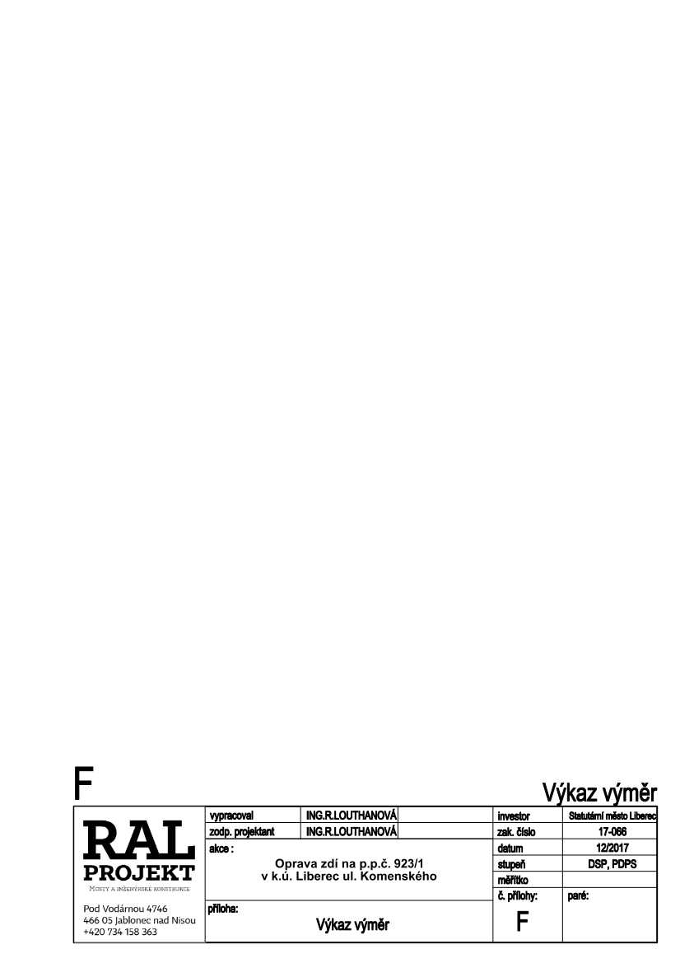

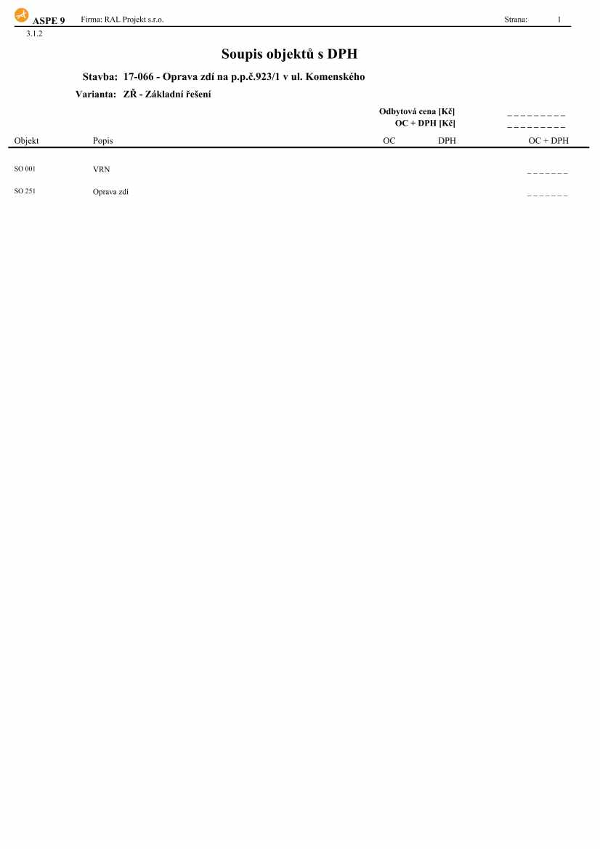

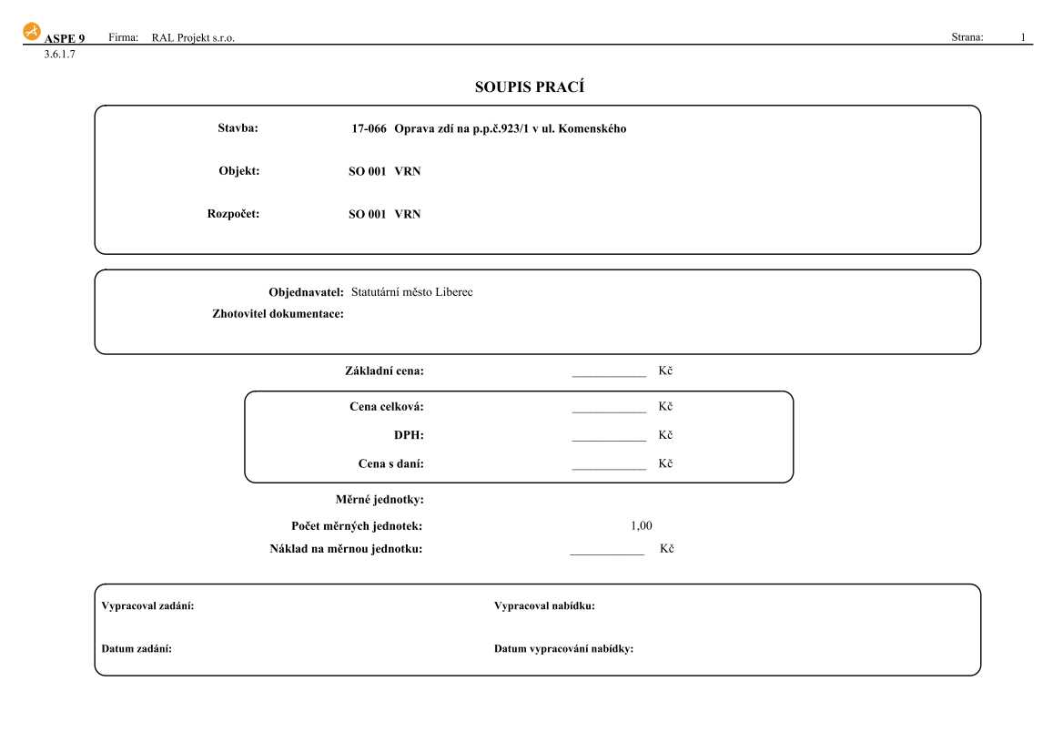
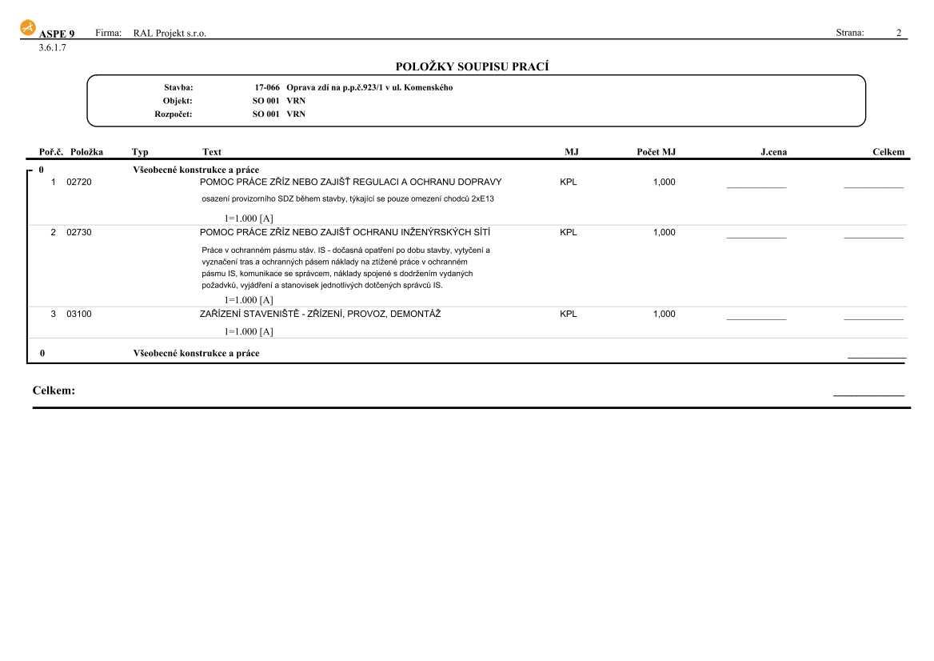
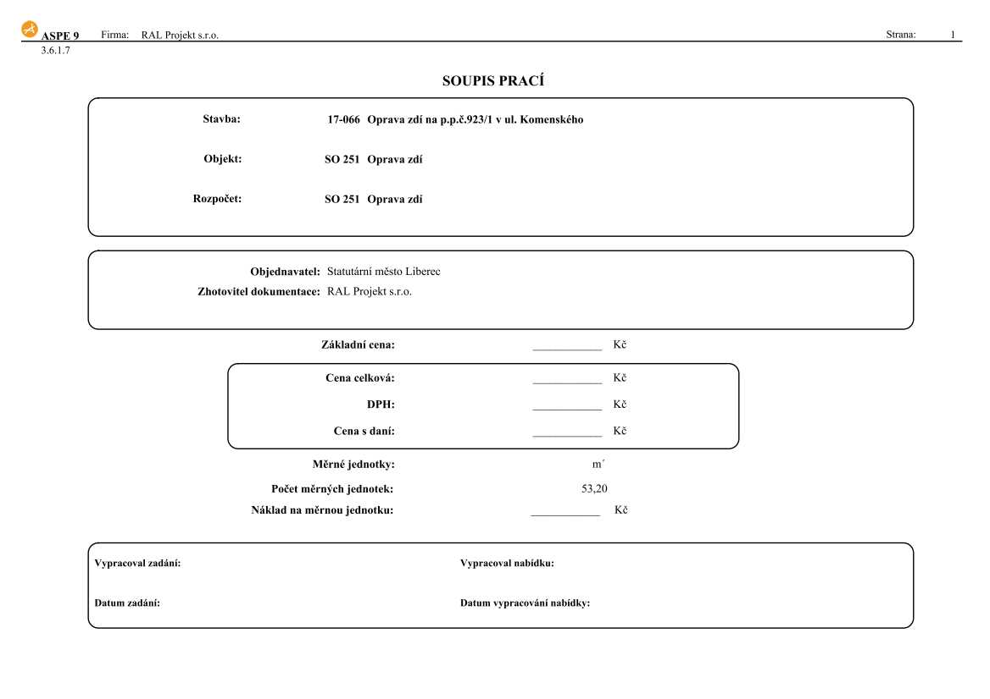
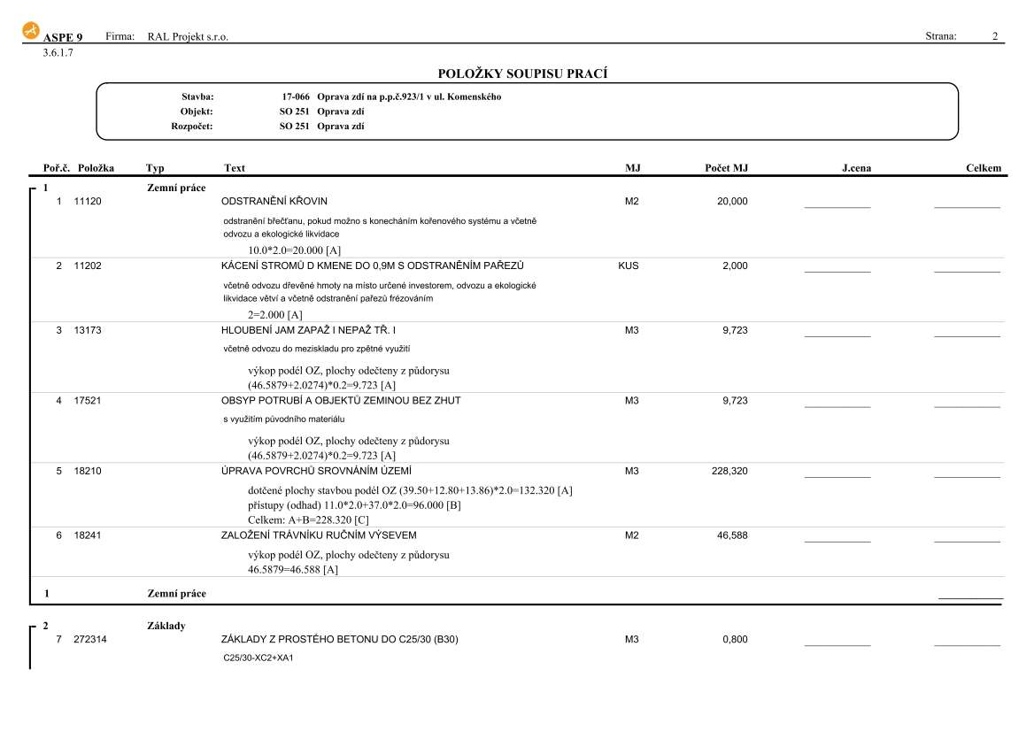
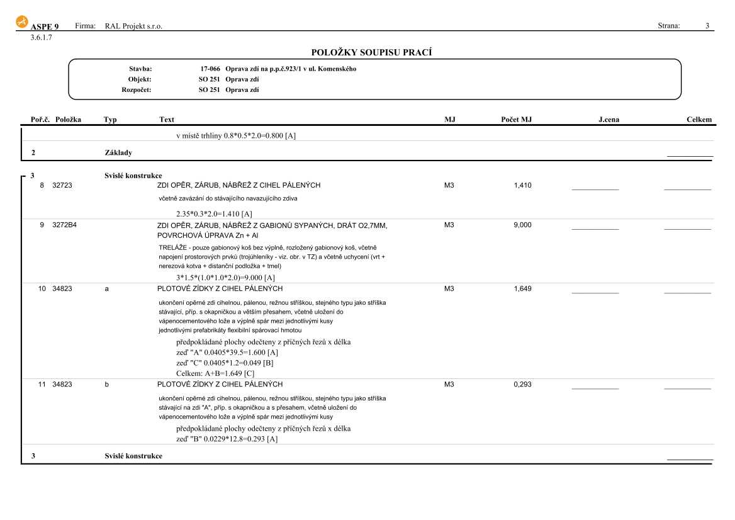
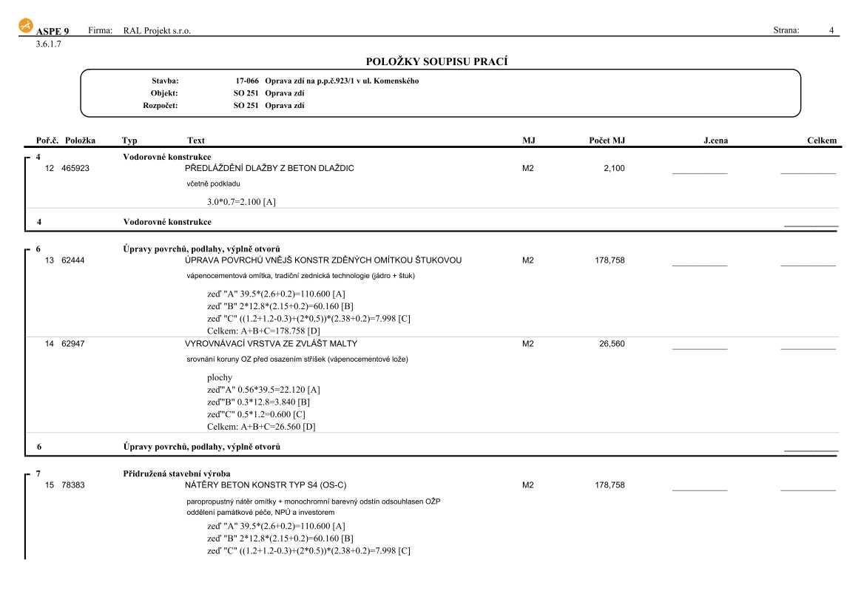
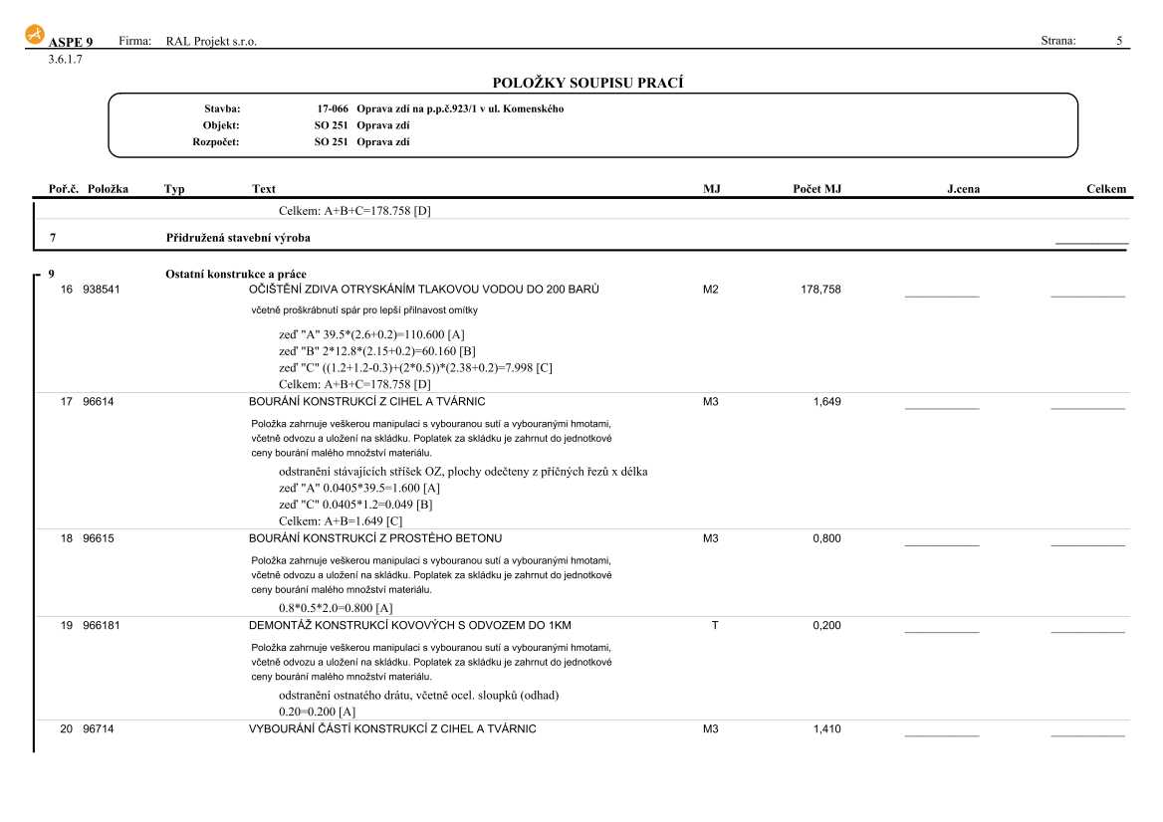
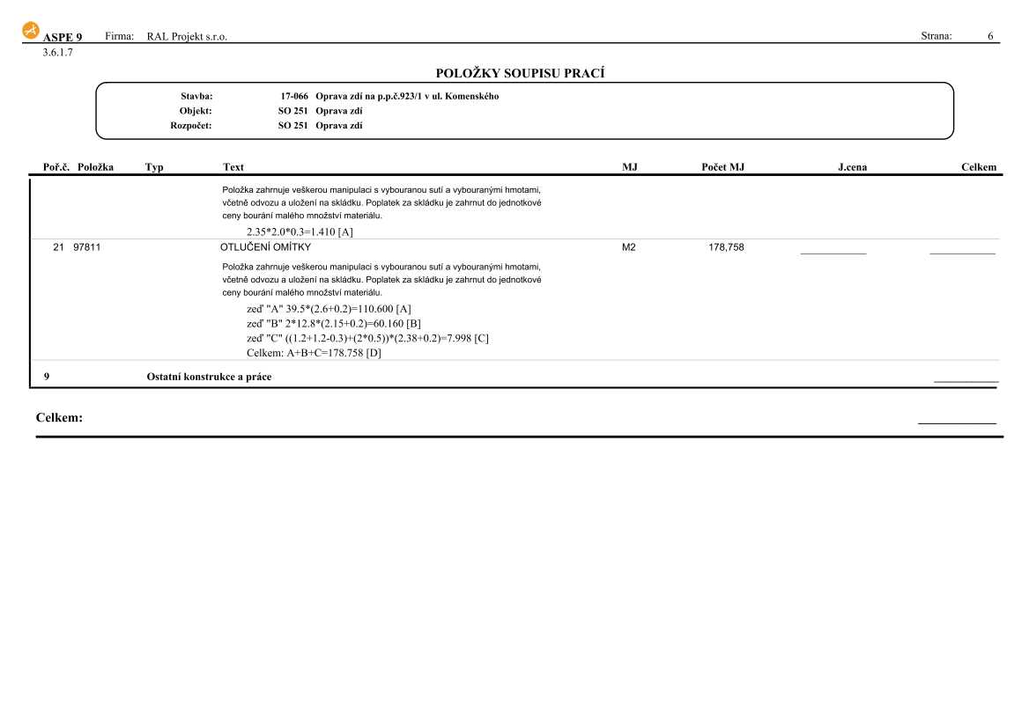
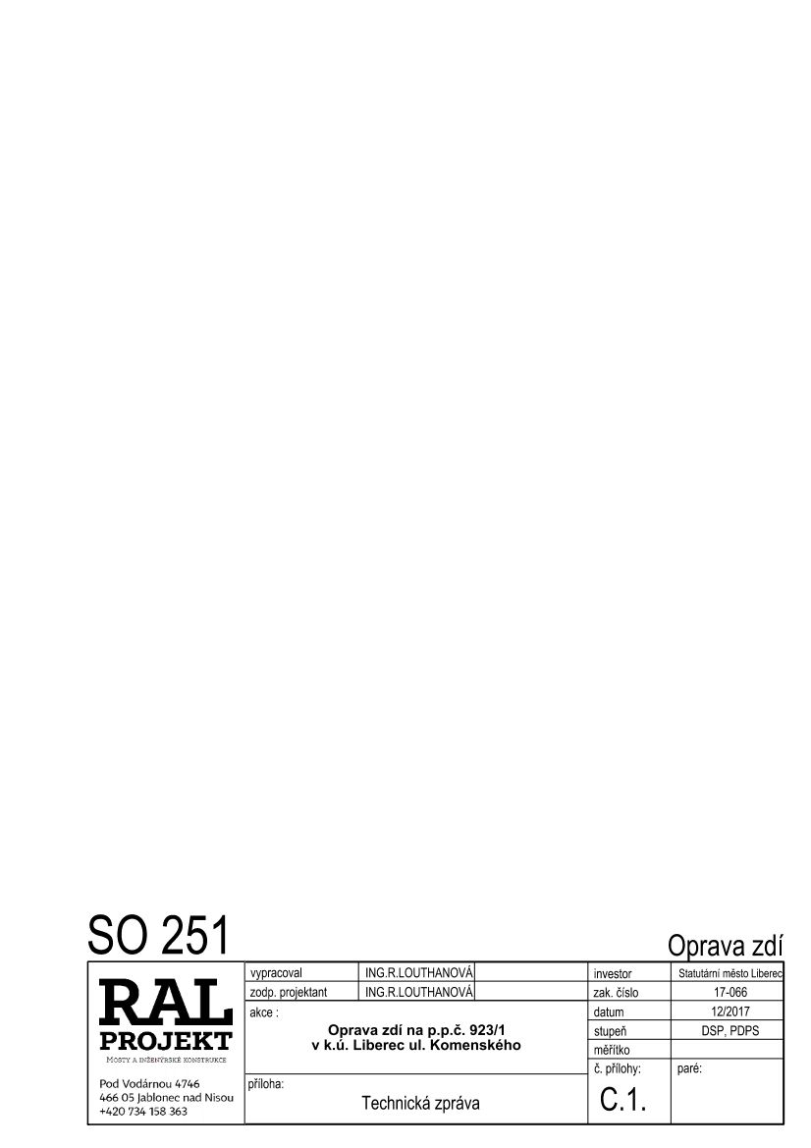

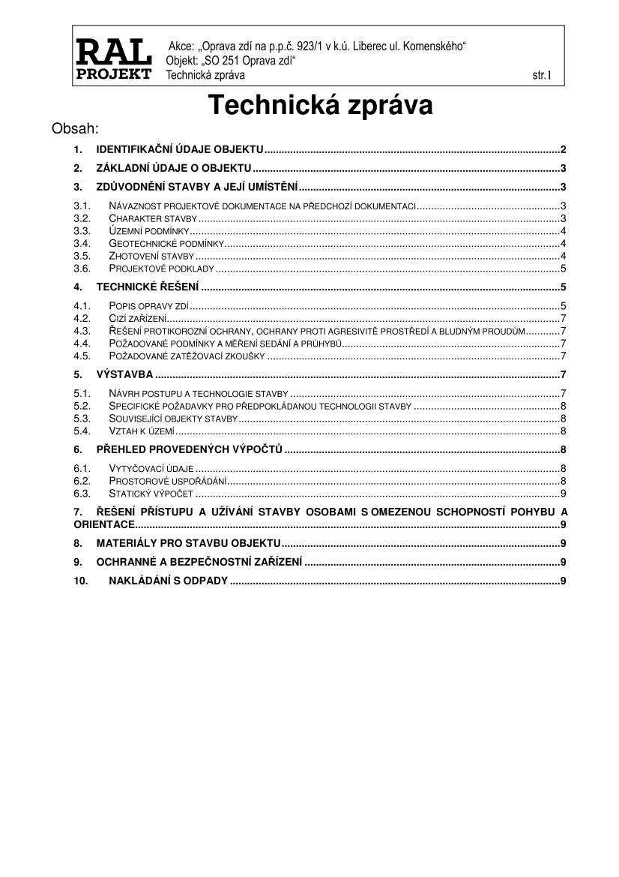

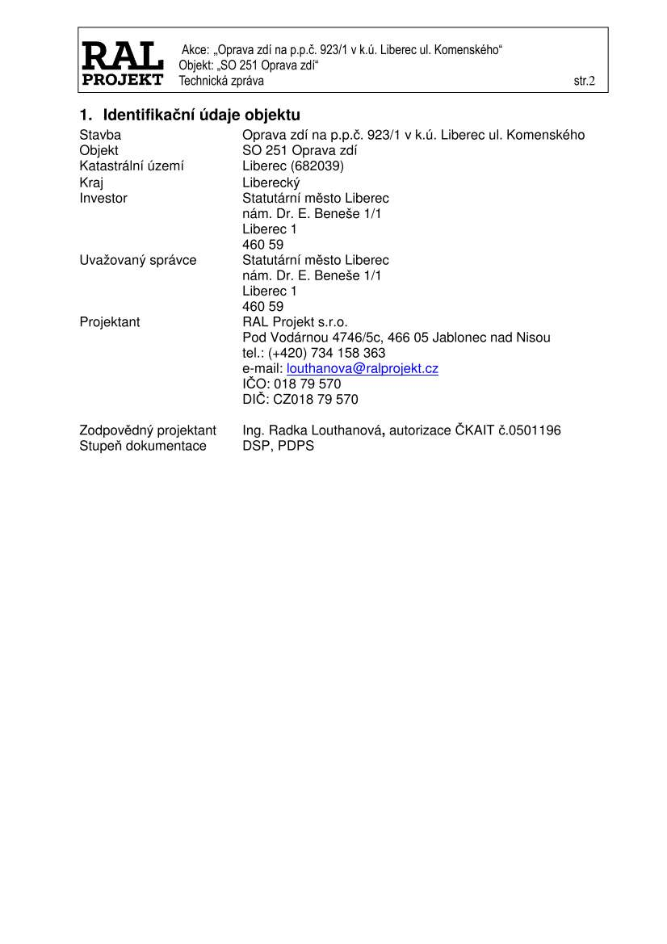

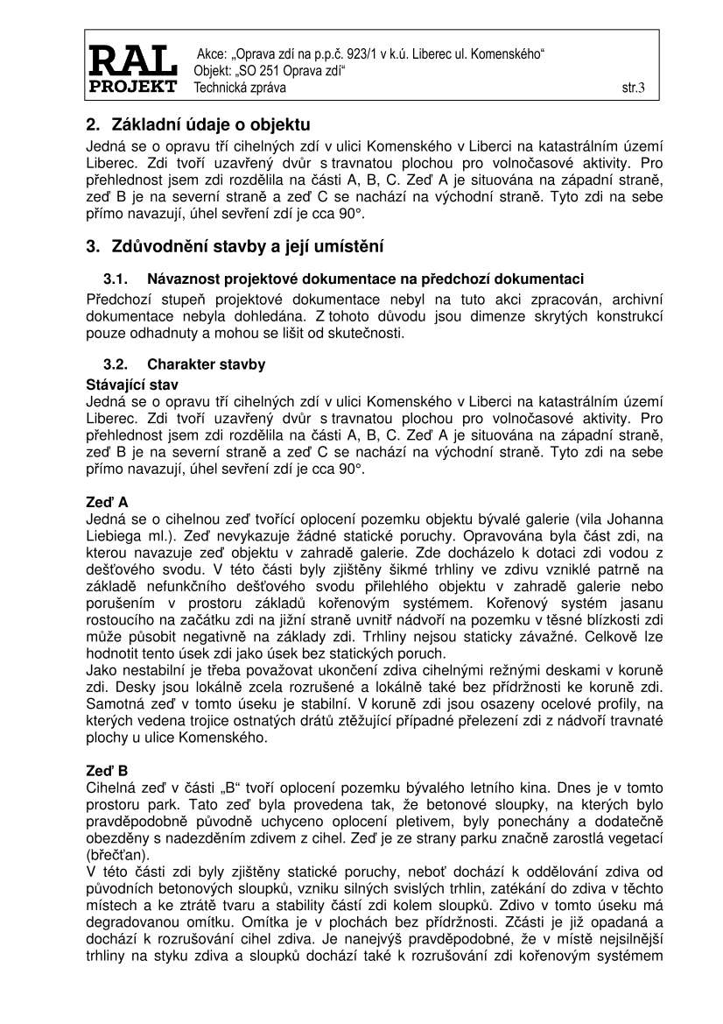

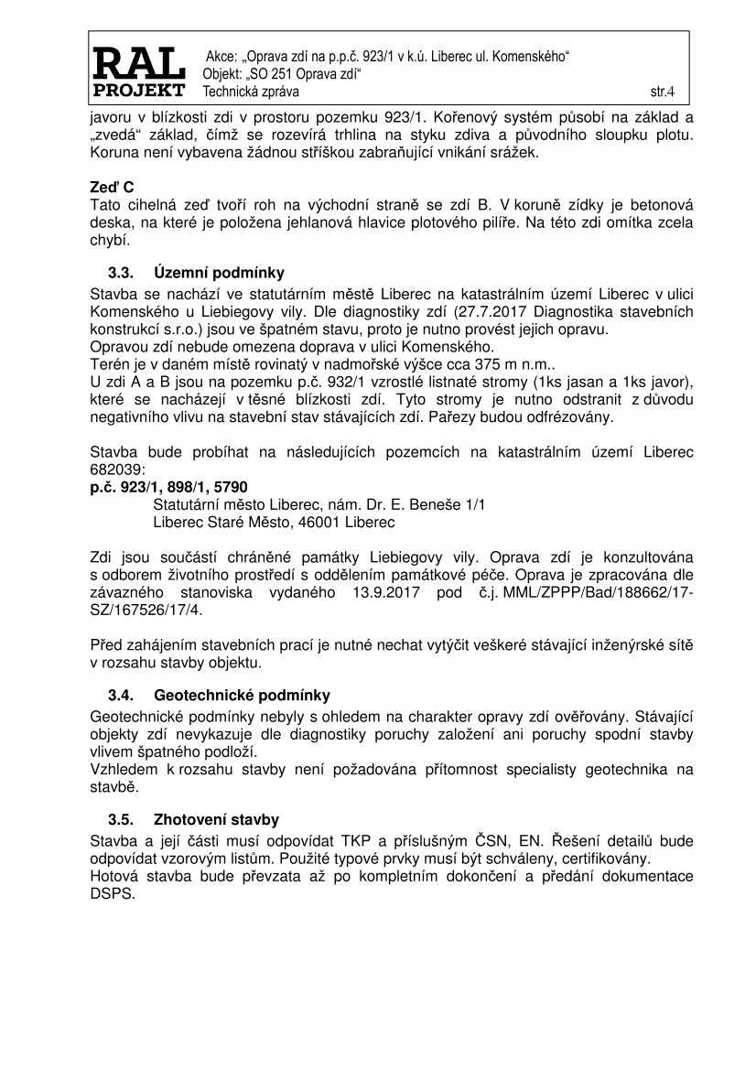

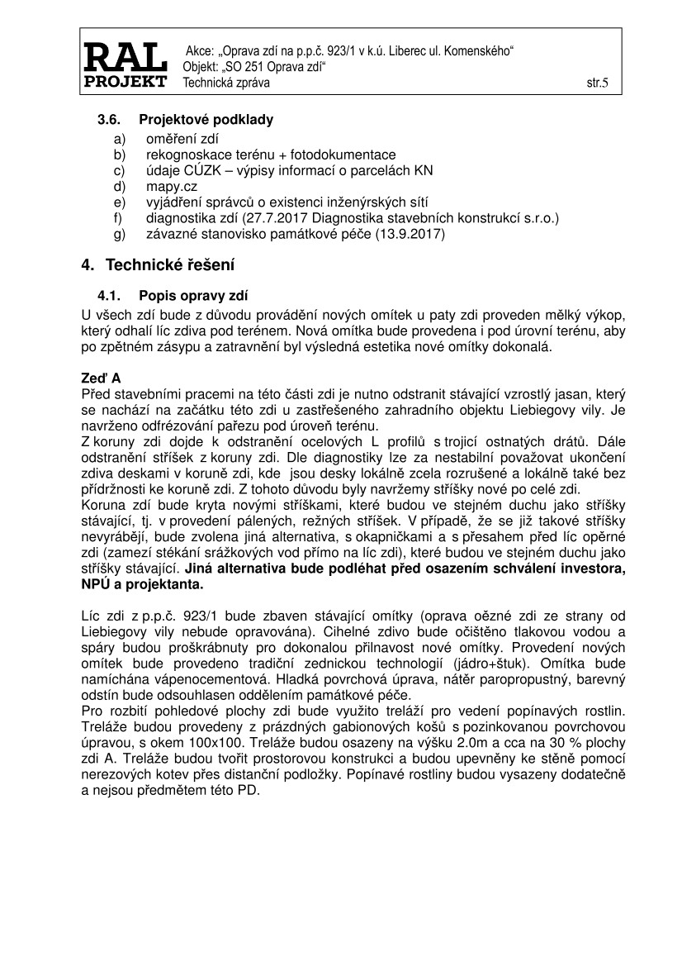

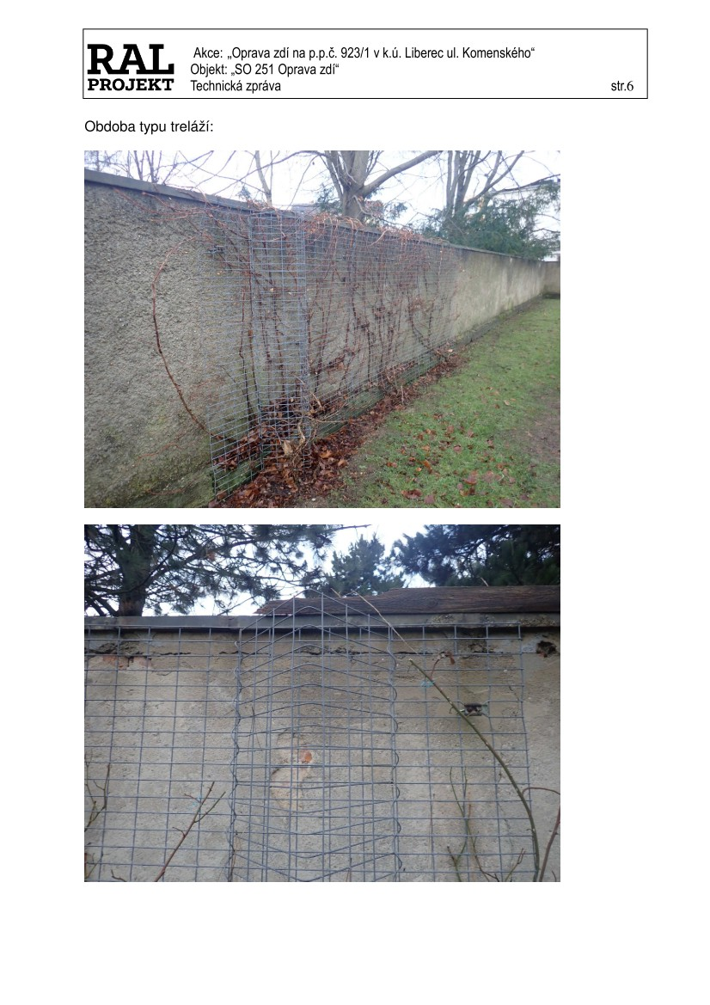

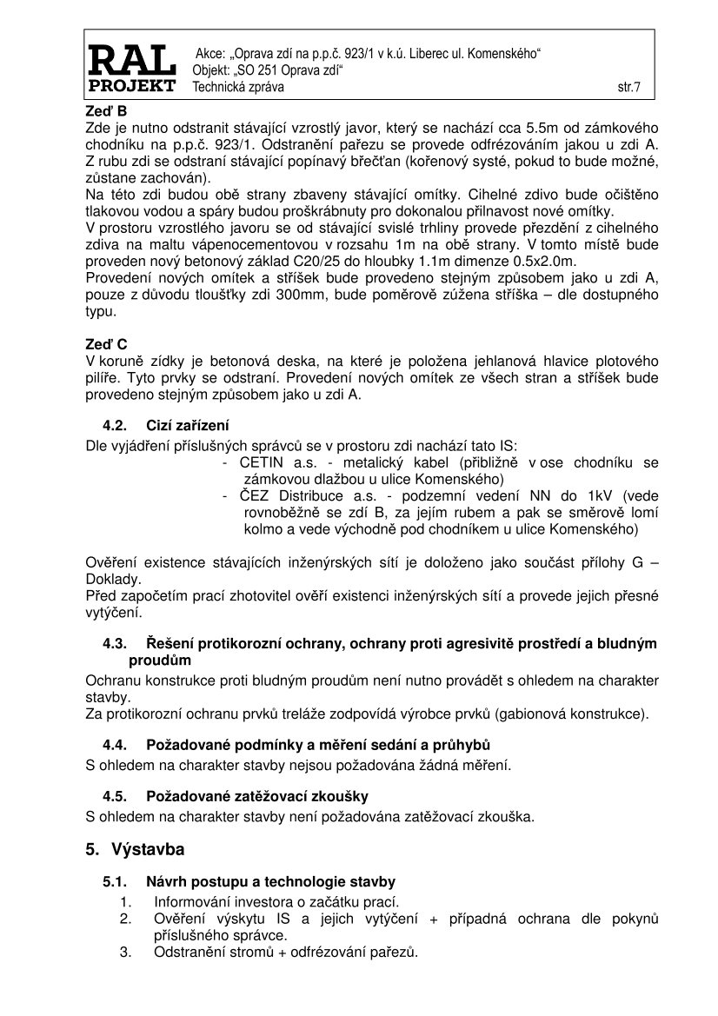

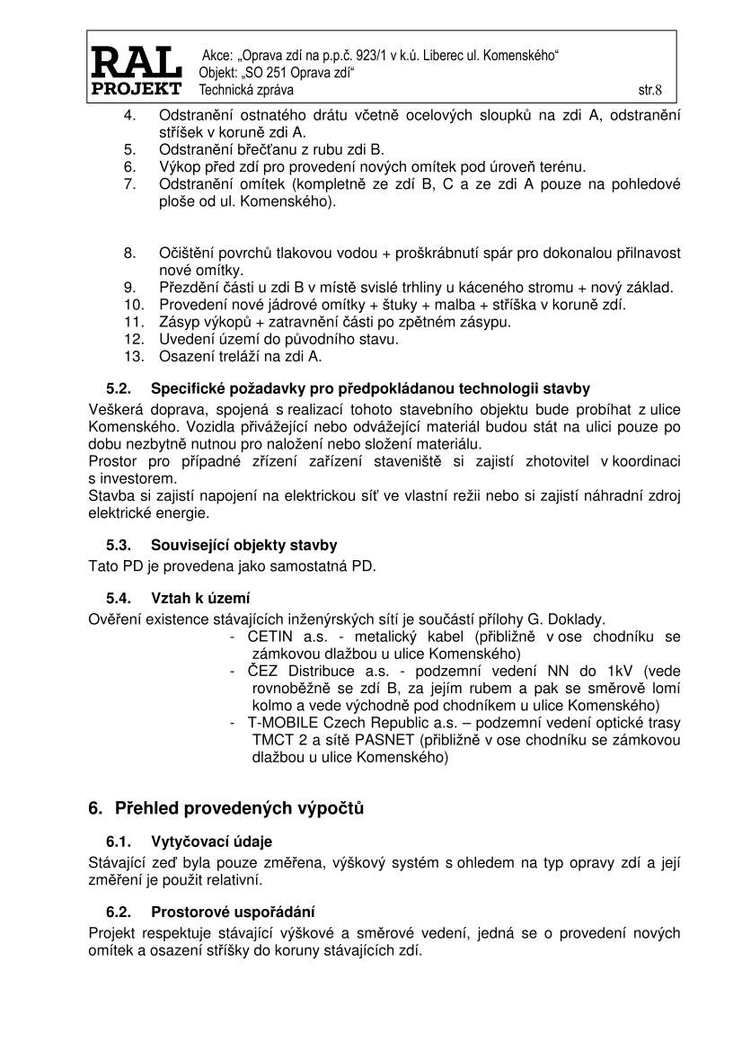

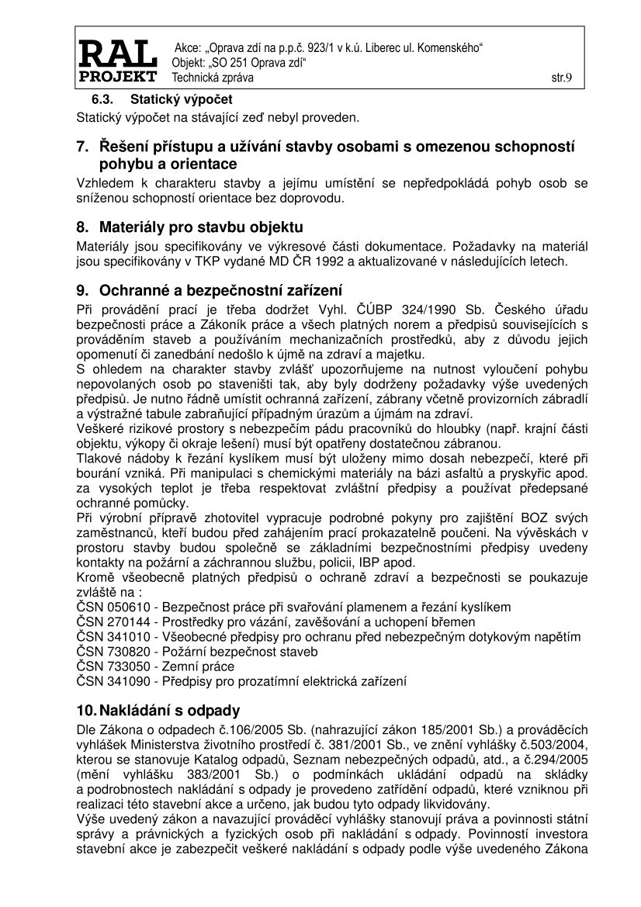

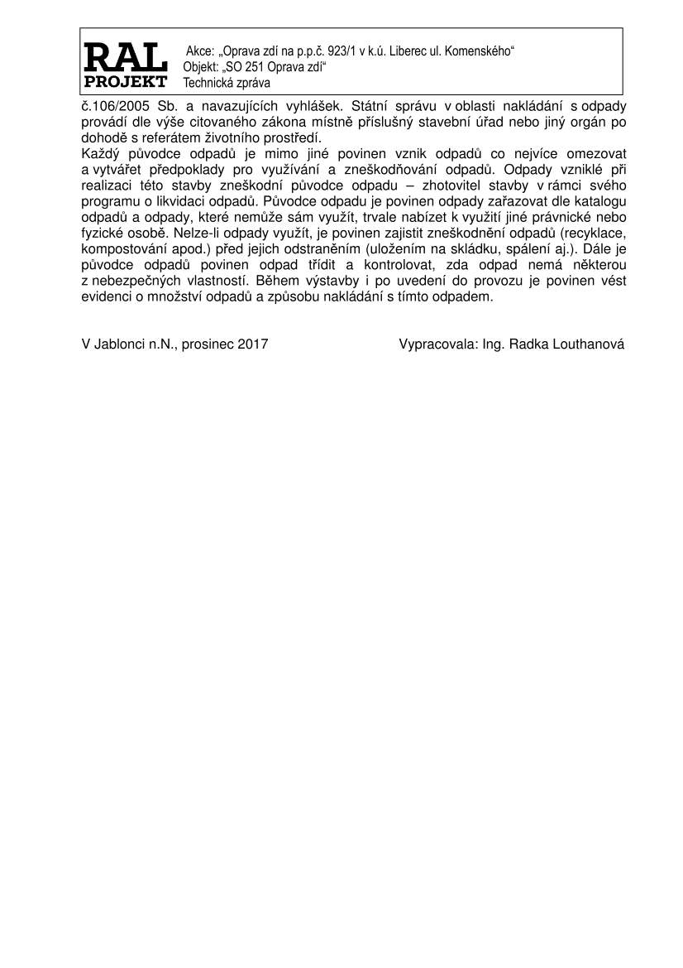

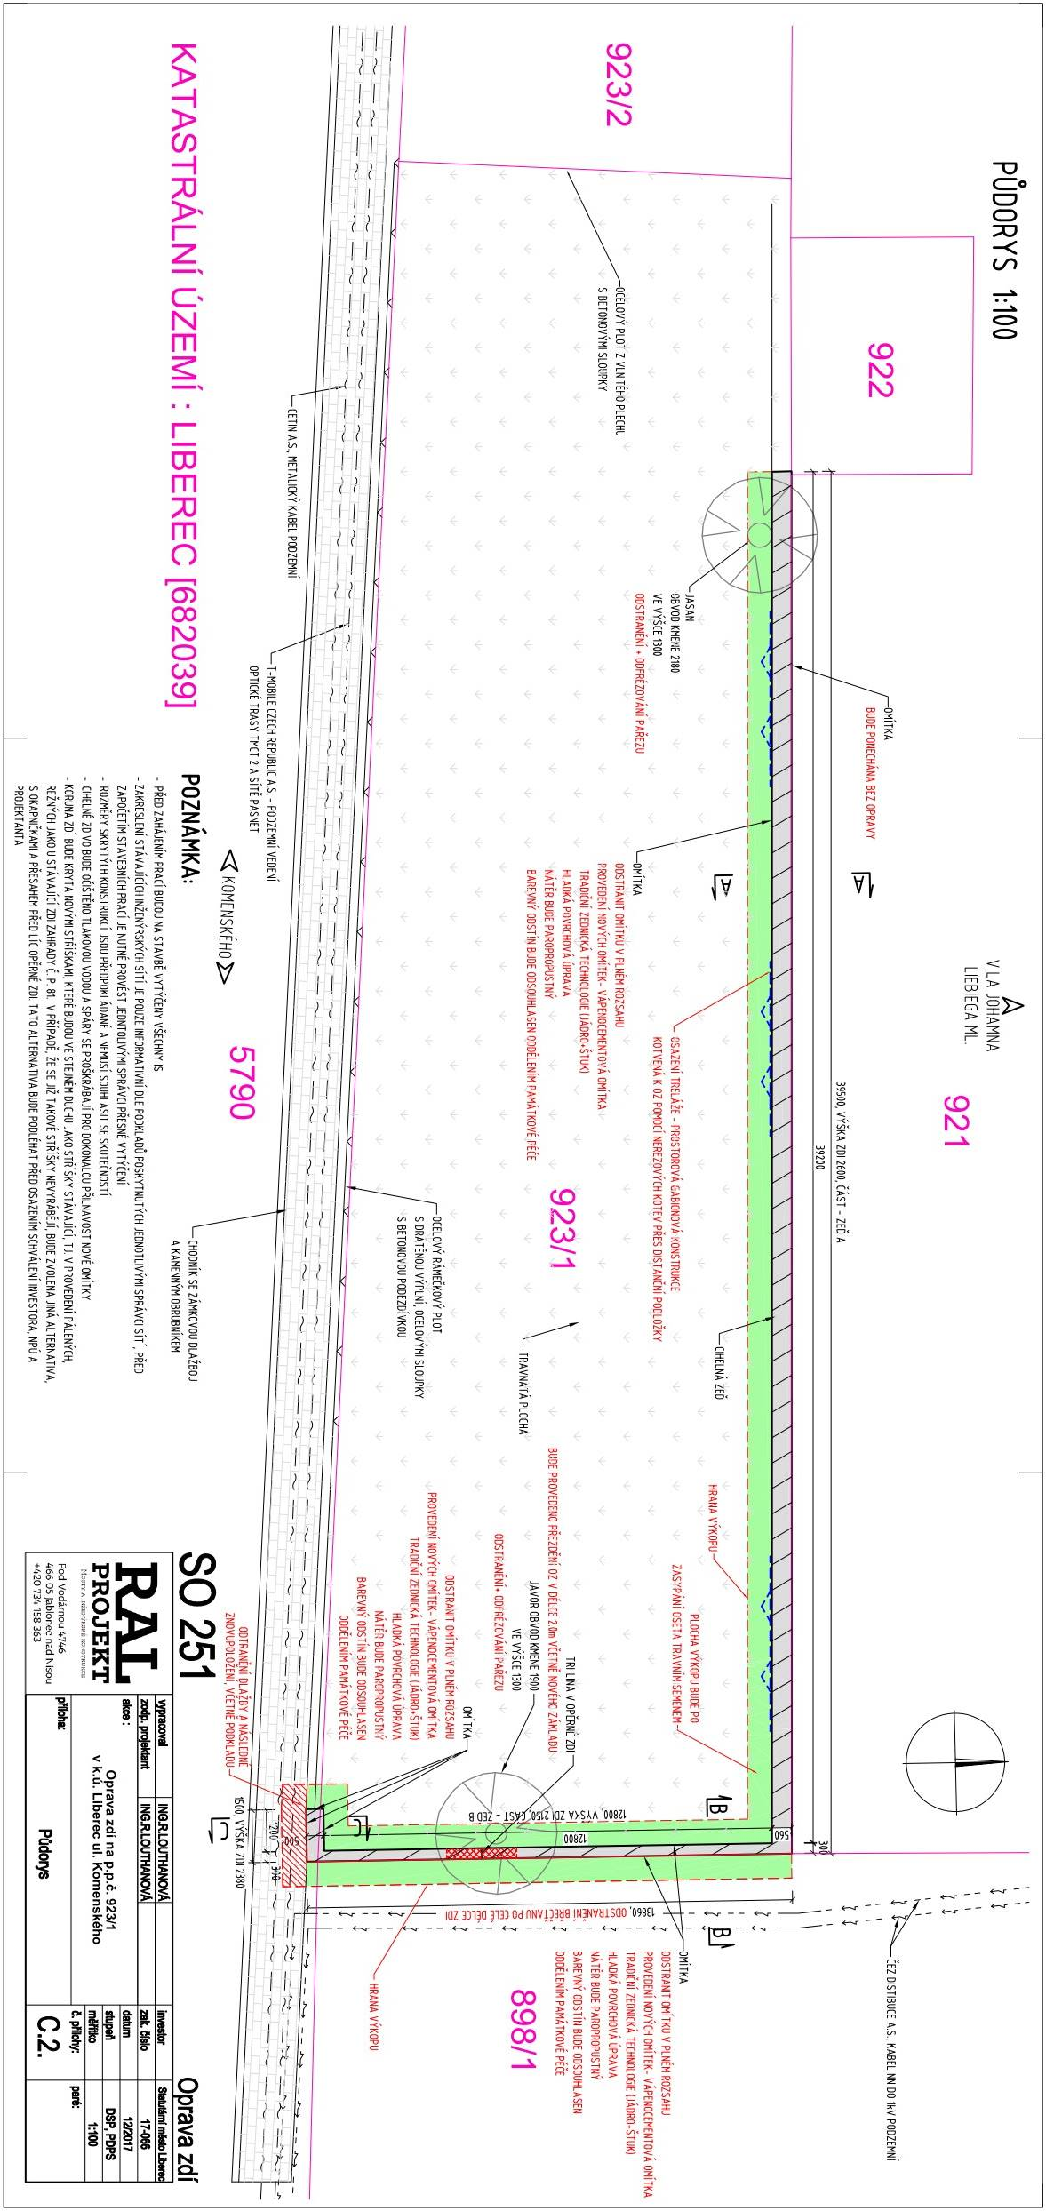

Příloha č. 3

